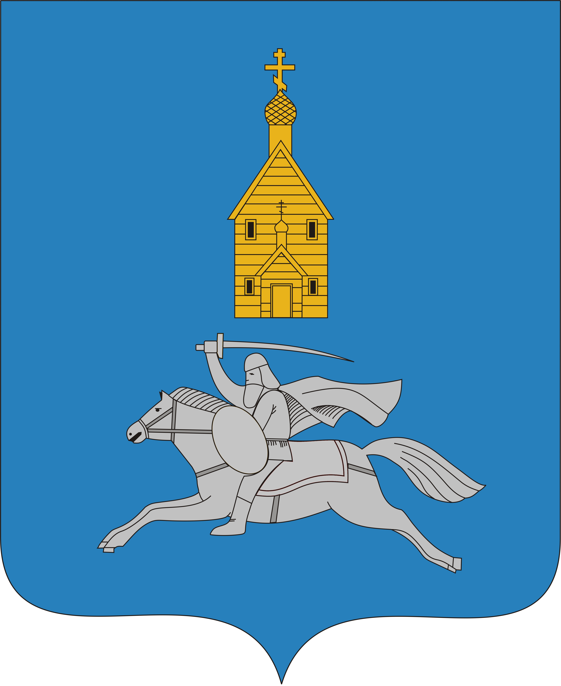

АДМИНИСТРАЦИЯ ИЛЬИНСКОГО МУНИЦИПАЛЬНОГО РАЙОНА
ИВАНОВСКОЙ ОБЛАСТИ

РАСПОРЯЖЕНИЕ
от 01.04.2019 года № 173-р
п. Ильинское-Хованское
О проведении смотра-конкурса на звание «Лучший диспетчер ЕДДС Ильинского муниципального района
В соответствии с постановлением администрации Ильинского муниципального района от 12.02.2019 № 38 «Об утверждении плана основных мероприятий Ильинского муниципального района в области гражданской обороны, предупреждения и ликвидации чрезвычайных ситуаций, обеспечения пожарной безопасности и безопасности людей на водных объектах на 2019 год» и в целях совершенствования организации деятельности единой дежурно-диспетчерской службы Ильинского муниципального района (далее-ЕДДС):

1. Провести первый этап смотра-конкурса в апреле 2019 года.
2. Создать конкурсную комиссию в составе:
Председатель комиссии:
- Ефремов Сергей Михайлович - заместитель главы администрации, председатель КЧС и ОПБ администрации Ильинского муниципального района;
Члены комиссии:
- Власичев Сергей Николаевич — начальник отдела по делам ГОЧС и МР администрации Ильинского муниципального района;
- Солодова Вера Андреевна — ведущий специалист по мобилизационной работе отдела по делам ГОЧС и МР администрации Ильинского муниципального района.
3. По итогам смотра-конкурса определяется лучший диспетчер ЕДДС Ильинского муниципального района.
4. Победитель смотра-конкурса направляется на второй этап областного смотра-конкурса «Лучший диспетчер ЕДДС Ивановской области 2019 года».
5. Главному специалисту по социальным вопросам и информационной политике администрации Ильинского муниципального района Лимаренко Е.Ю. опубликовать настоящее распоряжение на официальном сайте Ильинского муниципального района Ивановской области.
6. Контроль за выполнением настоящего распоряжения возложить на начальника отдела по делам ГОЧС и МР администрации Ильинского муниципального района Власичева С.Н.

Глава Ильинского
муниципального района С.И.Васютинский

